导师简介
姓名 | 陈武 | 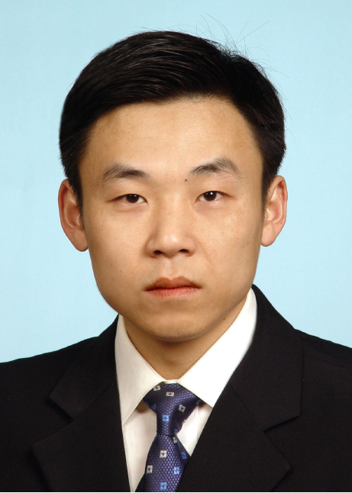
出生年月 | 1973年10月
单位 | 湖北医药学院附属国药东风总医院/生物医学工程学院
所属学科 | 临床医学-神经与精神病学
职称、职务 | 副教授，主任技师，硕士研究生导师
E-mail | cwy_100@@163.com
联系方式（办公电话） | 0719-8272364
研究方向 | 1.脑缺血缺氧死亡的分子调控机制  2.脑卒中、新生儿脑瘫神经保护剂的研究
个人简介 | 陈武，男，1973年10月生，复旦大学博士，美国明尼苏达大学博士后、哈佛大学医学院BWH高级访问学者。现为湖北医药学院附属国药东风总医院医学检验科主任技师、副教授、硕士研究生导师、十堰市医学领军人才。中国中西医结合形态学检验专家委员会委员、湖北高新技术企业评审专家、十堰医学遗传学会委员、中国细胞生物学会、广东药学会会员；《湖北医药学院学报》编委,《国际检验医学杂志》、《J Thromb Thrombolysis》等期刊特约审稿专家。目前从事脑卒中、新生儿脑瘫发生机制、生物标记物、治疗药物的研究工作。  主持完成科研项目6项，其中省部以上项目2项；参与国家“863”计划项目1项，国家自然科学基金项目2项。发表论文40多篇，其中SCI收录论文9篇，北大中文核心15篇，拥有国家发明专利授权3项。获省级教育教学成果一等奖1项，省预防医学科技奖三等奖1项，十堰市科技进步奖三等奖1项。

